Universidad Nacional de Ingeniería
Recinto Universitario Simón Bolívar
Facultad de Electrotecnia y Computación

Control

“Sistema de Control para la detección de incendios en las oficinas de la Policía Nacional - Managua”

Carrera:

- Ingeniería en Computación

Integrantes:

- Adriana María Urbina Guerrero 2019-0166U
- Darling Lilieth Jiménez Rosales 2018-0087U
- Axel Miguel Solís Mojica 2018-0369U

Fecha:

- Jueves 05 de diciembre del 2024

Docente:

- Ing. Pablo Emilio Argeñal

Contenido
Introducción 3
Planteamiento del Problema 4
Objetivos 5
Objetivo General: 5
Objetivos Específicos: 5
Antecedentes 6
Beneficios 7
Requerimientos 8
Requerimientos Funcionales 8
Requerimientos No Funcionales 9
Restricciones 9
Pre-Factibilidad Técnica 10
Simulación del Proyecto 12

Introducción
El presente proyecto tiene como objetivo el desarrollo de un Sistema de Control para la Detección de Incendios destinado a ser utilizado por la Policía Nacional. La detección temprana de incendios es fundamental para salvar vidas, proteger bienes materiales y asegurar una respuesta oportuna ante situaciones de emergencia. En este contexto, la Policía Nacional juega un rol clave en la gestión de emergencias y en la protección de la ciudadanía, por lo que cuenta con un sistema avanzado y eficiente para la identificación rápida de incendios.
El sistema propuesto combinará sensores inteligentes para la detección de humo, temperatura y otros indicadores relacionados con la presencia de fuego. La implementación de esta tecnología contribuirá a mejorar la capacidad de respuesta ante incendios y reducir el tiempo de intervención.
En este proyecto, abordaremos la prefactibilidad económica y técnica, evaluando los beneficios y posibles perjuicios de implementar un sistema de detección de incendios para la Policía Nacional, considerando tanto los costos como la viabilidad operativa y tecnológica.

Planteamiento del Problema

La oficina de la Policía Nacional enfrenta riesgos asociados a incendios debido a la presencia de equipos eléctricos, documentos importantes y personal en constante actividad. La falta de un sistema eficiente y automatizado de detección y alerta puede provocar retrasos en la identificación de incendios, lo que incrementa el riesgo de pérdidas materiales y humanas. Aunque existen sistemas comerciales, estos suelen ser costosos y poco accesibles para proyectos educativos. Por ello, surge la necesidad de diseñar una simulación en Tinkercad de un sistema de alarma contra incendios, utilizando componentes accesibles como sensores de humo, gas y temperatura, controlados por un Arduino Uno R3. Este proyecto permitirá verificar cómo un sistema básico puede detectar condiciones peligrosas y activar alarmas visuales, sonoras y táctiles de manera eficiente, demostrando una solución práctica y económica para entornos críticos como la oficina de la Policía Nacional.

Objetivos

Objetivo General:

- Desarrollar un Sistema de Control para la Detección de Incendios que permita a la Policía Nacional identificar y responder de manera rápida y eficiente a situaciones de incendio, mediante el uso de sensores, conectores y cables

Objetivos Específicos:

- Diseñar un sistema de sensores inteligentes que permita detectar de manera temprana la presencia de humo, temperatura elevada y otros indicadores asociados a un incendio en las instalaciones de la Policía Nacional.

- Desarrollar un sistema de integración con los protocolos de emergencia de la Policía Nacional, facilitando la coordinación con los bomberos y otros servicios de respuesta ante incendios.

- Garantizar la fiabilidad y precisión del sistema mediante pruebas de funcionamiento en diversos escenarios, para reducir al mínimo los falsos positivos y asegurar intervenciones efectivas.

Antecedentes

La detección de incendios en espacios institucionales, como las oficinas de la Policía Nacional, se presenta como una necesidad fundamental y crítica para garantizar la seguridad integral tanto de las personas que trabajan en estas instalaciones como de los activos materiales e información sensible que se gestionan en ellas. En este tipo de entornos, la protección de la vida humana y la preservación de bienes y equipos, especialmente aquellos relacionados con la seguridad y el funcionamiento de la institución, son prioridades que no pueden ser comprometidas. Los sistemas de detección de incendios desempeñan un papel esencial en la prevención de tragedias mayores, permitiendo la identificación temprana de situaciones de riesgo que, de no ser controladas a tiempo, podrían derivar en incendios devastadores. Estos sistemas no solo alertan de manera inmediata sobre la presencia de humo o fuego, sino que también activan los protocolos de emergencia establecidos.

Las oficinas de la Policía Nacional, en particular, gestionan una variedad de equipos eléctricos de alto voltaje, sistemas informáticos complejos y documentos confidenciales, todos ellos susceptibles de generar un incendio si no se toman las precauciones necesarias. Los cortocircuitos, sobrecargas eléctricas o fallos en los sistemas electrónicos pueden ser el origen de un fuego. Por ello, un sistema de detección de incendios bien implementado no solo debe ser capaz de alertar de manera precisa y oportuna sobre cualquier indicio de incendio, sino también integrarse adecuadamente con otros sistemas de seguridad del edificio para garantizar una respuesta coordinada en caso de emergencia. Esto incluye la activación de alarmas sonoras y visuales, el bloqueo automático de accesos a áreas peligrosas y la notificación inmediata a los servicios de emergencia, todo ello con el objetivo de reducir al mínimo los riesgos para los empleados y proteger la integridad de los recursos que se manejan en la institución. En resumen, la instalación de un sistema de detección de incendios adecuado en las oficinas de la Policía Nacional es una inversión en seguridad, que no solo protege a los trabajadores y la infraestructura, sino que también salvaguarda la información y los bienes más valiosos.

Beneficios

El desarrollo de un Sistema de Control para la Detección de Incendios en las oficinas de la Policía Nacional aporta múltiples beneficios tanto en términos de seguridad como de eficiencia operativa. En primer lugar, permite una rápida detección de incendios, lo que reduce considerablemente el tiempo de respuesta ante emergencias y minimiza los daños materiales y personales. Además, el sistema facilita una gestión más eficaz de las alertas, enviando notificaciones en tiempo real a los encargados de seguridad para tomar medidas inmediatas. También mejora la seguridad de los agentes y el personal que trabaja en estas instalaciones, garantizando un entorno más seguro.

Por otro lado, el sistema contribuye al cumplimiento de normativas de seguridad y protección contra incendios, promoviendo una cultura de prevención dentro de las instalaciones policiales. A largo plazo, la implementación de esta tecnología puede resultar en menores costos de mantenimiento y seguros, gracias a la reducción de riesgos y daños.

En resumen, la implementación de este sistema no solo incrementa la seguridad en las oficinas de la Policía Nacional, sino que también optimiza los recursos disponibles.

Requerimientos

Requerimientos Funcionales

- Arduino: Funciona como el controlador principal que gestiona y coordina todos los componentes del sistema. Se encarga de recibir las señales de los sensores de temperatura, procesarlas y, dependiendo de los valores detectados, activar las salidas correspondientes, como el encendido de LEDs, la emisión de sonidos a través de un zumbador o la vibración de un motor. Además, permitirá programar respuestas específicas a diferentes niveles de riesgo, como mostrar mensajes en la pantalla LCD 16x2 y activar la alarma.

- Sensor de Temperatura: Servirá para detectar un aumento en la temperatura ambiente, lo que indicará la presencia de un incendio. Este sensor medirá la temperatura en el entorno y enviará una señal al microcontrolador (Arduino), cuando la temperatura supere la temperatura establecida.

- Piezo: Se utilizará como el componente que emitirá el sonido de alarma cuando se detecte un incendio. El piezo se conecta al microcontrolador (Arduino) y se activará cuando se reciba una señal del sensor de temperatura, que indica un aumento de temperatura o la presencia de humo en el ambiente.
Genera un sonido fuerte y claro para alertar a las personas sobre el peligro, ayudando a evacuar de manera segura el área afectada.

- Potenciómetro: Se utiliza para ajustar el valor de la temperatura establecida. Permitirá al usuario modificar manualmente la temperatura a partir de la cual se activa la alarma, adaptándose a diferentes condiciones ambientales.

- Sensor de Gas: Detectará la presencia de gases peligrosos, como el monóxido de carbono o el dióxido de carbono, que pueden liberarse durante un incendio. Este sensor mide la concentración de gases en el aire y envía una señal al microcontrolador, como un Arduino, cuando los niveles de gas superan un umbral preestablecido.

- LCD 16x2: Mostrará la información importante sobre el estado del sistema, como la detección de humo o fuego, la activación de la alarma y otras alertas. Este tipo de pantalla es útil para proporcionar mensajes visuales claros en tiempo real, como “Alerta”, “No es Seguro”, “Evacuar”, entre otros.

- Motor de Vibración: Genera una señal táctil que alerta a las personas en el área afectada sobre la presencia de un incendio. Cuando el sistema detecta fuego o humo, el motor de vibración se activa, produciendo una vibración que puede ser percibida por las personas cercanas, especialmente aquellas con dificultades auditivas. Esta vibración actúa como una alerta adicional, complementando las señales sonoras y visuales del sistema de alarma para asegurar que el peligro sea detectado por todos.

- LEDs: Se utilizan como indicadores visuales para señalar el estado del sistema. Al ser activadas por la detección de humo o fuego, las LED proporcionan una señal luminosa clara y visible que alerta a los usuarios sobre la emergencia. El LED rojo se enciende para indicar que se ha detectado fuego, mientras que un LED verde se utiliza para mostrar que el sistema está en funcionamiento o que no se ha detectado ningún riesgo. Las LED actúan como una forma rápida y efectiva de comunicación visual, ayudando a identificar el estado del sistema incluso en entornos.

- Resistencias: Se utilizan para controlar el flujo de corriente eléctrica y proteger los componentes del circuito de posibles sobrecargas, usadas para ajustar la sensibilidad de los sensores de humo, asegurando que respondan de manera adecuada a las condiciones del entorno sin causar falsos disparos.

Requerimientos No Funcionales

- El sistema debe ser altamente confiable, con un bajo margen de error en la detección de incendios.

- La alarma debe activarse sin fallos, incluso bajo condiciones adversas como fluctuaciones de voltaje o interferencias.

Restricciones

- El sistema debe ajustarse a las normativas locales y nacionales de seguridad contra incendios y estándares regulatorios específicos para edificios gubernamentales. Esto incluye la ubicación de los sensores, el tipo de dispositivos de alerta y la integración con los sistemas de evacuación.

- Debe de contar con la accesibilidad para personas con discapacidades, como la discapacidad auditiva o visual. Por ejemplo, incluir señales visuales (LED o pantallas) y vibraciones para alertar a personas con dificultades auditivas, además de las alarmas sonoras convencionales.

Pre-Factibilidad Técnica

Para el desarrollo de este sistema es de suma importancia contar con ciertos recursos,
los siguientes:

Recurso | Foto | Cantidad | Descripción
Sensor de Gas | 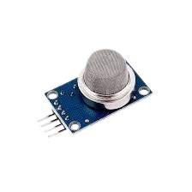 | NA | Detecta gases inflamables o tóxicos, como metano o monóxido de carbono, que podrían ser señales tempranas de un incendio o una fuga peligrosa.
Arduino Uno R3 | 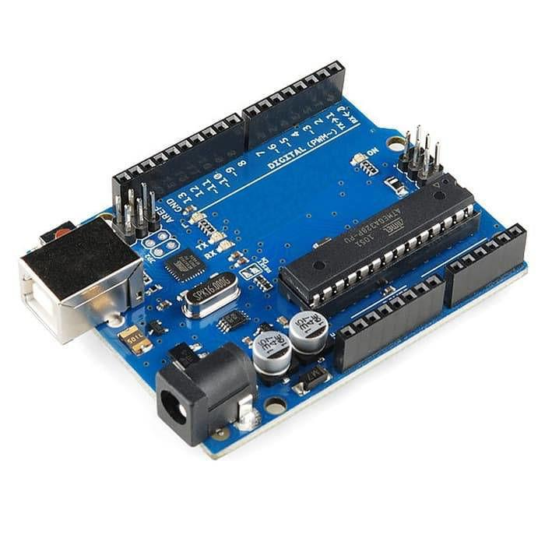 | NA | Núcleo del sistema, integrando sensores de humo, temperatura para detectar posibles incendios en tiempo real.
Sensor de  Temperatura | 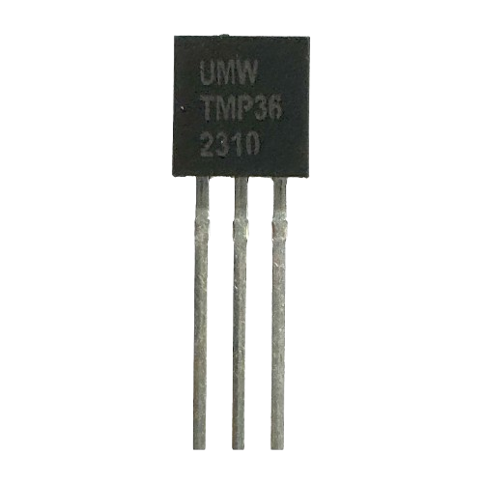 | NA | Detecta aumentos anormales de calor que podrían indicar un incendio. Al superar un la temperatura establecida, envía una señal al sistema de control para activar alarmas,notificar a los responsables
Motor de  Vibración | 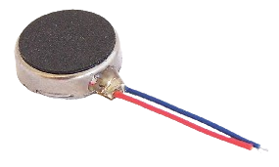 | NA | Proporciona una alerta táctil, especialmente útil cuando el ruido ambiental puede dificultar escuchar las alarmas sonoras o para personas con discapacidades auditivas. Al detectar un incendio, el motor de vibración se activa en dispositivos portátiles
Potenciómetro | 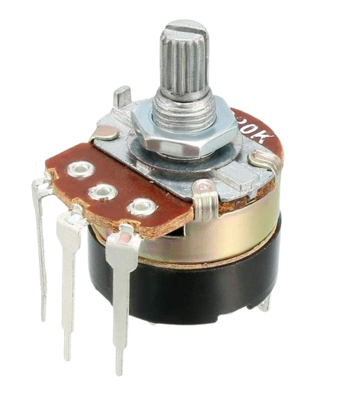 | NA | Permite ajustar manualmente parámetros como la sensibilidad de los sensores, el volumen de las alarmas o el brillo de las luces indicadoras.
Resistencia | 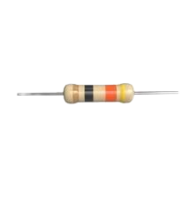 | NA | Se utilizan para regular el flujo de corriente eléctrica, protegiendo componentes como sensores, LEDs y microcontroladores de sobrecargas.
LED's | 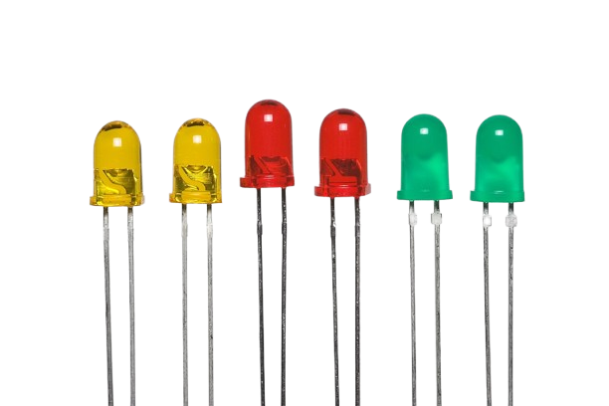 | NA | Su función es proporcionar una comunicación clara y rápida, permitiendo al personal identificar situaciones críticas de forma inmediata

Simulación del Proyecto

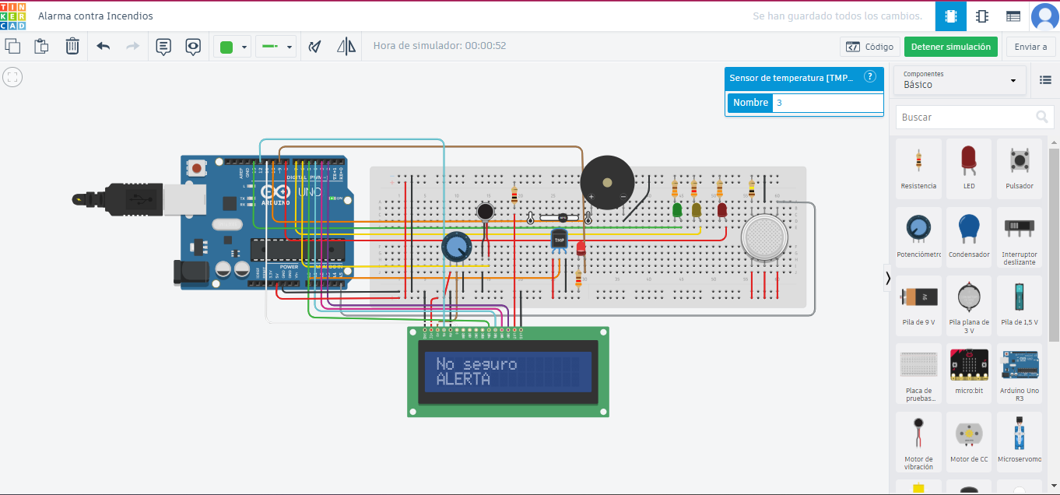

La simulación del proyecto fue ejecutada en “Tinkercad”, consistió en diseñar y programar un circuito funcional que detecte condiciones de incendio y active las alarmas correspondientes. El sistema incluye sensores de humo, temperatura y gas para monitorear el ambiente, un microcontrolador Arduino Uno R3 para procesar la información, y actuadores como LEDs, un piezoeléctrico y motores de vibración para emitir alertas visuales, sonoras y táctiles. Además, se emplean componentes como resistencias y potenciómetros para garantizar un funcionamiento estable y ajustable. El proyecto permite simular condiciones de emergencia, verificando la respuesta del sistema y su capacidad para alertar a los usuarios de forma eficiente, contribuyendo a la seguridad en un entorno crítico.

